ICS 13.340
CCS 72
备案号：

DB11
北京市地方标准
DB 11/ T 626—202X

环卫作业人员着装警示标志
Warning mark on working garments for sanitation workers
点击此处添加与国际标准一致性程度的标识

XXXX - XX - XX发布
XXXX - XX - XX实施
北京市市场监督管理局 发布

目 次
前言 II
1 范围 1
2 规范性引用文件 1
3 术语和定义 1
4 基本要求 1
5 着装警示级别要求 2
6 警示标志材料的面积要求 3
7 警示标志的设置要求 3
8 警示标志材料要求 3
9 检验方法 3
附录A （资料性） 警示标志的设置示意图 4
附录B （资料性） 警示标志的设置效果图 8

前 言
本文件按照GB/T 1.1—2020《标准化工作导则 第1部分：标准化文件的结构和起草规则》的规定起草。
本文件代替DB11/T 626—2009《环卫作业人员着装警示标志》，与DB11/T 626—2009相比，除结构调整和编辑性改动外，主要技术变化如下：
——更改了“环卫作业人员”定义（见3.3，2009版的3.3）；
——增加了警示服反光带最小宽度要求（见4.1.5）；
——增加了设计长袖和长裤时的反光带位置要求（见4.2.3）；
——增加了安全警示灯的设置及要求（见4.2.4）；
——更改了“环卫作业人员着装警示级别最低要求”（见表1，2009版的表1）；
——更改了“各警示级别警示标志材料的最小使用面积”（见表2，2009版的表2）；
——更改了“各警示级别警示标志设置要求”（见表3，2009版的表3）。
本文件由北京市城市管理委员会提出并归口。
本文件由北京市城市管理委员会组织实施。
本文件起草单位：北京市城市管理研究院、北京市城市管理委员会。
本文件主要起草人：
本文件及其所替代文件的历次版本发布情况为：
——2009年首次发布为DB11/T 626—2009；
——本次为第一次修订。

环卫作业人员着装警示标志
- 范围
本文件规定了环卫作业人员作业时着装警示标志的基本要求、警示级别要求、警示标志材料的面积要求、警示标志的设置要求、警示标志材料要求、检验方法。
本文件适用于环卫作业人员作业时着装上使用的警示标志。
- 规范性引用文件
下列文件中的内容通过文中的规范性引用而构成文件必不可少的条款。其中，注日期的引用文件，仅该日期对应的版本适用于本文件；不注日期的引用文件，其最新版本（包括所有的修改单）适用于本文件。
GB/T 2912.1 纺织品 甲醛的测定 第1部分：游离水解的甲醛（水萃取法）
GB 18401—2010 国家纺织产品基本安全技术规范
GB 20653—2020 防护服装 职业用高可视性警示服
GA/T 2140 警用肩灯
- 术语和定义
GB 20653界定的以及下列术语和定义适用于本文件。

警示标志 warning mark
能提高可视性，具有警示作用的标志。

警示标志材料 warning material
能提高可视性并起警示作用的荧光材料和反光材料。

环卫作业人员 sanitation workers
指从事人工清扫保洁、机械清扫保洁、环卫机动车驾驶、环卫机动车修理、垃圾清运、垃圾处理、环卫公厕管理保洁、粪便清运、粪便处理等工作的作业人员。
- 基本要求
  - 一般要求
    - 环卫作业人员作业时，应按照相应的警示级别着装。着装警示级别划分为3个级别，其中1级警示功能最低，3级警示功能最高。
    - 环卫作业人员着装警示标志的荧光材料颜色宜选用荧光黄色、荧光桔红色和荧光红色面料。
    - 冬春季节荧光材料颜色宜选用荧光黄色面料，夏秋季节宜选用荧光桔红色、荧光红色面料。
    - 缝合在帽子下缘的反光标志带应绕帽子下缘一周，反光标志带的底端至少高于帽子下缘10mm。
    - 警示标志的其它设计要求按照GB 20653—2020 的第4章执行。1级警示服反光带最小宽度为25 mm，2级和3级警示服反光带最小宽度为50 mm。
  - 其它要求
    - 穿戴雨衣、防水高筒靴或手套等遮挡反光材料时，应在遮挡物对应位置贴合反光材料并达到第6章的要求。
    - 环卫作业人员着装上可根据需要使用反光图案或反光文字标识，可采用热贴合型反光材料进行加工。
    - 设计长袖上装时，长袖部位的反光带位置离手肘上部或下部不宜少于80mm；设计长裤时，长裤部位反光带位置离膝盖上部或下部不宜少于150mm。
    - 如遇极端天气、能见度较低时，宜穿戴安全警示灯，安全警示灯的技术要求宜符合GA∕T 2140的规定。
- 着装警示级别要求
环卫作业人员着装警示级别应符合表1的要求。
- 环卫作业人员着装警示级别最低要求
序号 | 作业岗位类别 | 着装警示级别
1 | 人工清扫保洁员 | 3级
2 | 机械清扫保洁员 | 3级
3 | 环卫机动车驾驶员 | 3级
4 | 环卫机动车修理工 | ≥1级
5 | 垃圾清运工ª | ≥1级
6 | 垃圾处理工^{b}（不含垃圾填埋处理工） | ≥1级
7 | 垃圾填埋处理工 | ≥1级
8 | 环卫公厕管理保洁员 | ≥1级
9 | 粪便清运工 | ≥1级
10 | 粪便处理工 | ≥1级
ª 垃圾清运工包括生活垃圾清运工、餐厨垃圾清运工和大件垃圾清运工。
^{b} 垃圾处理工包括垃圾分选工、垃圾填埋处理工、垃圾焚烧处理工、垃圾堆肥处理工、餐厨垃圾处理工和大件垃圾处理工。

- 警示标志材料的面积要求
各着装警示级别警示标志材料的最小使用面积见表2。
- 各警示级别警示标志材料的最小使用面积
单位为平方米
项目 | 着装警示级别
项目 | 1级 | 2级 | 3级
彩色荧光材料 | 0.14 | 0.50 | 0.80
反光材料 | 0.10 | 0.13 | 0.20
- 警示标志的设置要求
警示标志的设置要求见表3。警示标志设置示意图参见附录A，警示标志设置效果参见附录B。
表3 各警示级别警示标志设置要求
着装警示级别 |  | 1级 |  | 2级 |  | 3级
环卫作业人员着装款式 | 季节 | 冬春季 | 夏秋季 | 冬春季 | 夏秋季 | 冬春季 | 夏秋季
环卫作业人员着装款式 | 示意图代号 | 图A.3 | 图A.1、图A.2 | 图A.4、图A.5 | 图A.6 | 图A.7、图A.8 | 图A.9
- 警示标志材料要求
  - 警示标志材料的性能分别按照GB 20653—2020第5、6章的要求执行。
  - 警示标志材料的甲醛含量按照GB 18401—2010中5.1条款C类规定的要求执行。
- 检验方法
  - 警示标志材料性能试验方法按照GB 20653—2020第4章和第7章执行。
  - 警示标志材料甲醛含量的试验应按GB/T 2912.1中的试验方法执行。

- （资料性）
警示标志的设置示意图
警示标志设置示意图参见图A.1～图A.9。

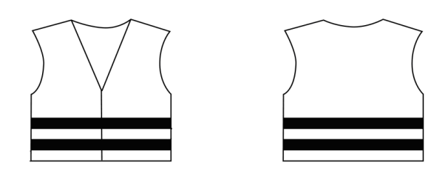
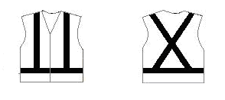
图 A.1马甲警示标志设置示意图（1级）
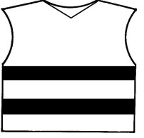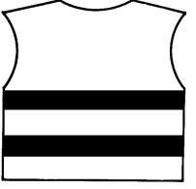
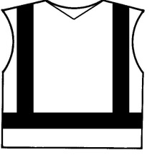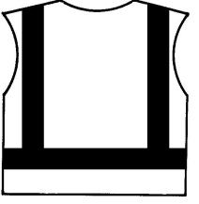
图 A.2套头背心警示标志设置示意图（1级）
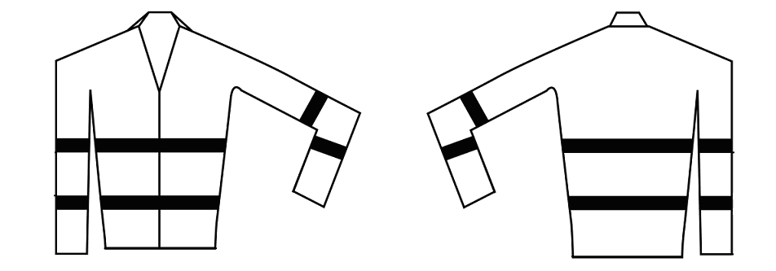
图 A.3 夹克/棉服警示标志设置示意图（1级）
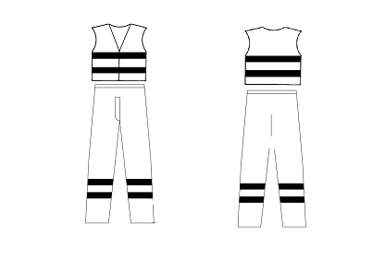
图 A.4 马甲警示标志设置示意图（2级）
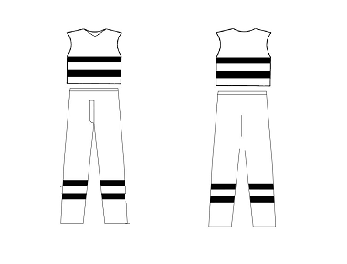
图 A.5 套头背心警示标志设置示意图（2级）
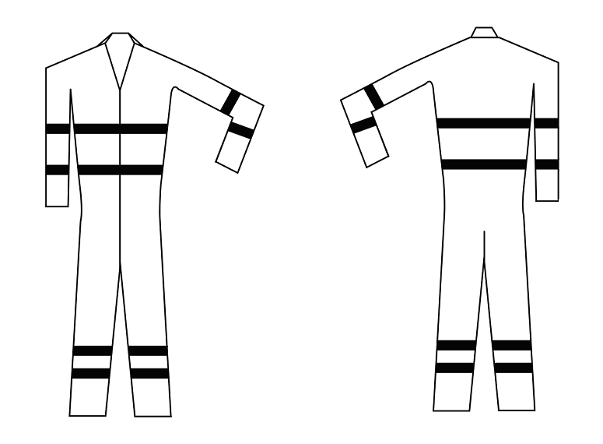
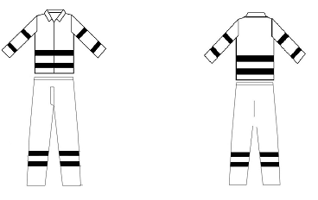
图A.6 夹克/棉服警示标志设置示意图（2级）

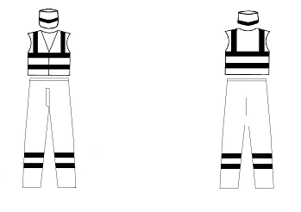
图 A.7 马甲警示标志设置示意图（3级）

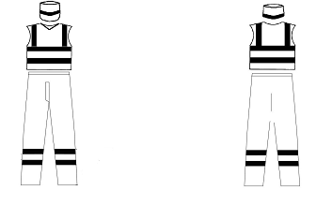
图 A.8 套头背心警示标志设置示意图（3级）

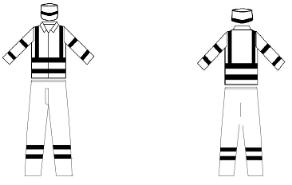
图A.9 夹克/棉服警示标志设置示意图（3级）

- （资料性）
警示标志的设置效果图
警示标志设置效果图参见图B.1～图B.7。
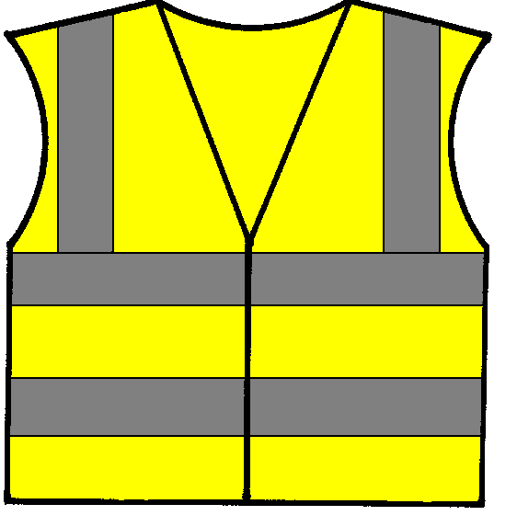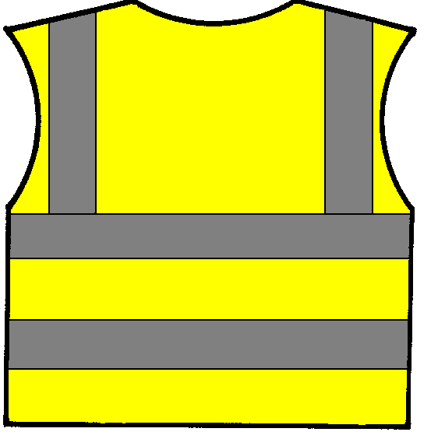

图B.1马甲警示标志设置效果图（正面） 图B.2马甲警示标志设置效果图（反面）
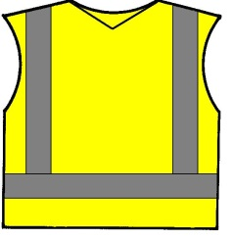
图B.3套头背心警示标志设置效果图（反面） 图B.4套头背心警示标志设置效果图（正面）
图B.5腰带裤警示标志设置效果图
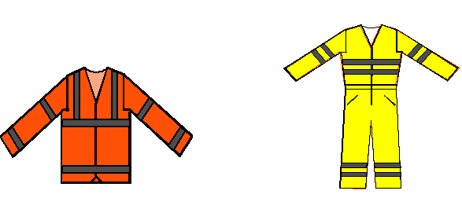

图B.6夹克/棉服警示标志设置效果图 图B.7连裤警示标志设置效果图

_________________________________

